GE Silent-db20 Rohrschelle

Geberit

Eigenschaften

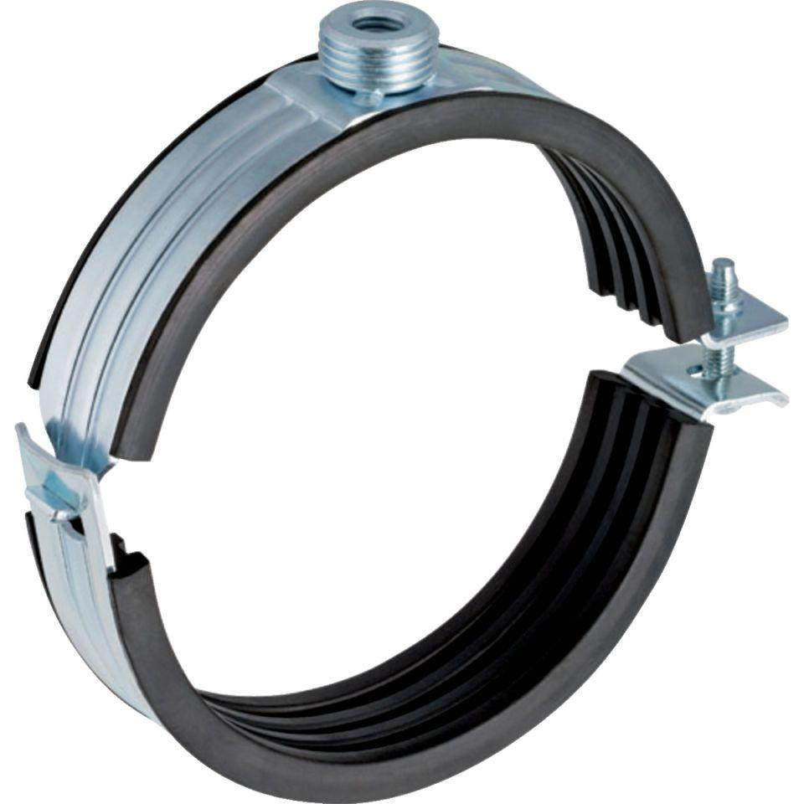

Werkstoff

Stahl